Dokumentacja Inżynierii Wymagań – System Kontroli Dostępu
Raport zawiera elementy wykonanej dokumentacji inżynierii wymagań dla projektu systemu kontroli dostępu w zakładzie przemysłowym.

1. Macierz kompetencji zespołu

Kompetencje | Paweł Kowalcze | Mateusz Gacek | Jan Ogiegło
Programowanie Python (Flask) | Posiada | Posiada | Posiada
Przetwarzanie obrazu  (np. OpenCV) | Nie posiada | Nie posiada | Nie posiada
Bazy Danych  - SQL  - SQLAlchemy | Posiada (podstawy) | Posiada (podstawy) | Posiada (podstawy)
Frontend  - HTML  - CSS  - JavaScript  - React | Posiada (zaawansowany) | Nie posiada | Nie posiada
DevOps (Docker) | Nie posiada | Posiada (podstawy) | Posiada
Znajomość UML | Posiada | Posiada | Posiada
Tworzenie wizualizacji frontendu (Figma) | Posiada | Posiada | Posiada
Testowanie Oprogramowania | Posiada (podstawy) | Posiada (podstawy) | Posiada (podstawy)
Kontrola wersji (Git) | Posiada | Posiada | Posiada

2. Pytania i odpowiedzi z fazy analitycznej (spotkanie z klientem)
W tabeli poniżej umieszczono zestaw pytań, które zostały sformułowane w celu uszczegółowienia projektu. Zanotowano odpowiedzi, które pojawiły się w trakcie dyskusji.
Pytanie | Odpowiedź | Uwagi
Jak wygląda proces dodawania nowego pracownika do systemu? | Administrator robi nowemu pracownikowi kilka zdjęć lub wideo i wprowadza jego dane do systemu. Następnie generuje dla niego unikalny kod QR. | Proces musi być obsługiwany przez dedykowany panel administracyjny.
Co w sytuacji, gdy system błędnie nie rozpozna uprawnionego pracownika? | Taka próba jest logowana jako nieudana. Procedura zakłada ręczną weryfikację przez pracownika ochrony, który może otworzyć bramkę po sprawdzeniu dokumentów. | Kluczowe jest raportowanie fałszywych negatywów w celu kalibracji systemu.
Jakie dane mają być zawarte w raportach? | Raporty powinny zawierać statystyki poprawnych i niepoprawnych wejść, identyfikować próby nadużyć (np. użycie kodu QR przez inną osobę) oraz logować czas wejścia | Raporty powinny być generowane w określonych przedziałach czasowych (dziennie).
W jaki sposób pracownik prezentuje kod QR? | Dopuszczalne jest skanowanie kodu z ekranu telefonu komórkowego lub z wydrukowanej przepustki. | Skaner musi być w stanie odczytać kody z różnych powierzchni.
Jak wygląda zarządzanie kodami QR? | Zarządzanie kodami QR w systemie obejmuje generowanie, weryfikację i unieważnianie kodów przez panel administracyjny, powiązane z profilem pracownika i datą ważności. | Administrator musi mieć możliwość zarządzania kodami.

3. Ustalony format danych
Pracownicy | Kody QR | Próba Dostępu | Raport
id (int, unikalny) | id_kodu (int, unikalny) | timestamp (epoch) | timestamp_generowania (epoch)
imię (string) | kod_qr (int)(kod QR generowany używając id pracownika) | id_pracownika (z kodu QR) | zakres_dat (string)
nazwisko (string) | data_ważności (epoch) | wynik_weryfikacji_twarzy (float, 0-1) | statystyki (np. % poprawnych wejść)
zdjęcia (array, ścieżki do plików) | status (aktywny/nieaktywny) | zdjęcie_z_proby (ścieżka do pliku) | lista_nadużyć (array)
id_kodu(int)

Przykladowa linia z danymi pracownika: 12,Jan,Kowalski,['/zdjecia/12_1.jpg', '/zdjecia/12_2.jpg'];

4. Modelowanie systemu
Aktorzy | Pracownik, Administrator Systemu
Opis | Celem systemu jest weryfikacja tożsamości pracowników wchodzących i wychodzących z terenu fabryki poprzez jednoczesne skanowanie kodu QR i rozpoznawanie twarzy. System ma zapobiegać nadużyciom związanym z przekazywaniem kart dostępowych i generować raporty.
Dane | Baza danych pracowników (dane osobowe, wzorce twarzy), kody QR, logi prób dostępu.
Wyzwalacz | Pracownik podchodzi do punktu kontroli i inicjuje skanowanie kodu QR.
Odpowiedź | System weryfikuje kod, analizuje obraz z kamery, porównuje twarz z wzorcem w bazie i podejmuje decyzję (dostęp przyznany/odmowa). Każda próba jest zapisywana w dzienniku zdarzeń.
Uwagi | Kluczowe jest zapewnienie odpowiedniego oświetlenia na stanowisku kontroli dostępu, aby zminimalizować błędy w rozpoznawaniu twarzy.
Diagram przypadków użycia:
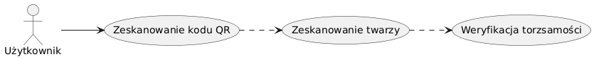
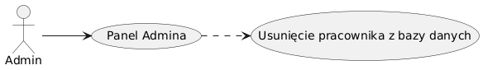
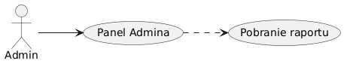

5. Diagram sekwencyjny UML

Użytkownik (User)
- Pracownik -> Skaner QR: Prezentuje kod QR.
- Skaner QR -> System: Przesyła odczytane dane z kodu QR.
- System -> Kamera: Inicjuje przechwycenie obrazu.
- Kamera -> System: Przesyła obraz (zdjęcie) twarzy.
- System -> Baza Danych: Wysyła zapytanie o ważność kodu QR i pobranie wzorców twarzy dla pracownika.
- Baza Danych -> System: Zwraca status kodu i wzorce twarzy.
- System -> System (Moduł Rozpoznawania): Uruchamia algorytm porównania twarzy z obrazu z wzorcami z bazy.
- System -> System: Zwraca wynik porównania
- System -> Baza Danych: Zapisuje wynik próby dostępu w logach.
- System -> Pracownik: Wyświetla komunikat o przyznaniu lub odmowie dostępu.

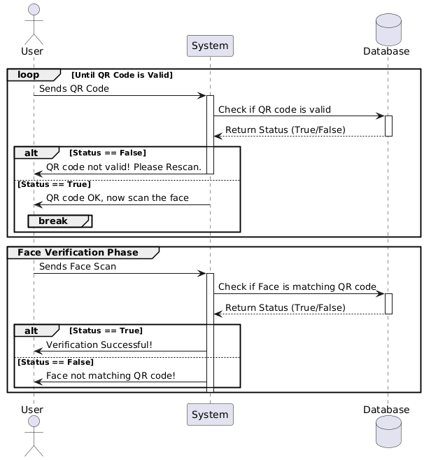
Admin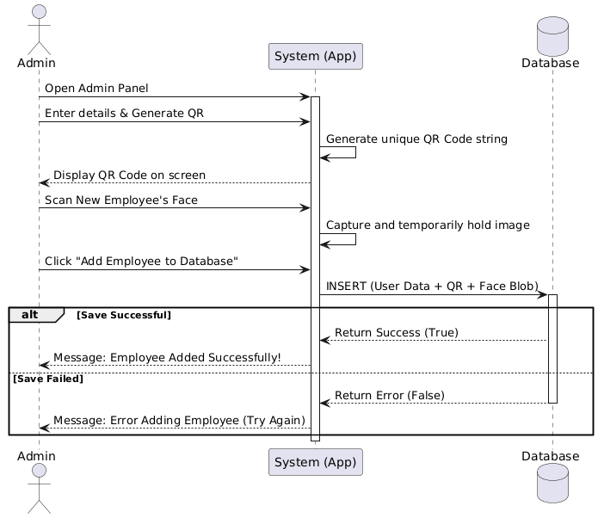

6. Projekt architektury opracowywanego systemu
Start - wejście -> Przetwarzanie -> Koniec - wyjście
- Komponenty wejściowe:
  - Skaner kodów QR.
  - Kamera wideo/aparat.

- Komponenty przetwarzające:
  - Moduł Weryfikacji Kodu QR: Odpowiedzialny za dekodowanie i sprawdzanie ważności kodu w bazie danych.
  - Moduł Rozpoznawania Twarzy: Kluczowy komponent, który analizuje obraz, wykrywa twarz i porównuje ją z zapisanymi wzorcami.
  - Baza Danych: Przechowuje dane pracowników, ich zdjęcia/wzorce biometryczne, uprawnienia i historię logowań.
  - Panel Administracyjny: Interfejs webowy dla administratorów do zarządzania systemem.

- Komponenty wyjściowe:
  - Mechanizm sygnalizacyjny: Wyświetlacz lub dioda informująca o statusie weryfikacji.
  - Moduł Logowania: Zapisuje każdą próbę dostępu do bazy danych.
  - Moduł Raportowania: Generuje raporty na żądanie administratora.

System musi być zaprojektowany w sposób modułowy. Krytycznym elementem jest algorytm rozpoznawania twarzy, który musi być zarówno szybki (aby nie tworzyć kolejek przy wejściu), jak i dokładny (aby zminimalizować liczbę fałszywych odrzuceń i akceptacji). Skuteczność tego modułu bezpośrednio wpływa na wiarygodność całego systemu i generowanych raportów.

7. Język implementacji Backendu: Python
Uzasadnienie:
Wybór języka Python jest rekomendowany ze względu na bogaty ekosystem bibliotek open-source, które znacząco przyspieszą i ułatwią rozwój projektu. Biblioteki takie jak OpenCV i Dlib oferują zaawansowane, gotowe do użycia narzędzia do przetwarzania obrazu i rozpoznawania twarzy. Frameworki webowe, takie jak Django lub Flask, umożliwią szybkie stworzenie bezpiecznego i funkcjonalnego panelu administracyjnego. Szerokie wsparcie dla różnorodnych baz danych (np. PostgreSQL, MySQL) zapewni elastyczność w warstwie przechowywania danych.

8. Implementacja interfejsu graficznego: Figma, HTML, CSS, JavaScript, React.
Uzasadnienie:
Tworzenie przykładowych widoków odbędzie się przy pomocy programu Figma. Jest to dedykowane narzędzie to tego typu zadań.
Interfejs graficzny będzie najłatwiej zaimplementować za pomocą biblioteki React. Jest ona bardzo rozbudowana i daje wiele możliwości tworzenia bardziej skomplikowanych projektów.
Funkcjonalność:
Ekran logowania / widok główny:
- przycisk do rozpoczęcia procesu weryfikacji
- ładna oprawa graficzna
Wyświetlanie obrazu przechwytywanego przez kamerę:
- Do kodu QR
  - Dopasowanie przechwytywanego kodu do odpowiedniego pola
  - Pop up / alert - Witaj! XYZ
- Do rozpoznawania twarzy - automatyczne rozpoczęcie rozpoznawania
  - Dopasowanie położenia głowy do odpowiedniego pola
  - Pop up / alert - Rozpoznano / Nie rozpoznano
Widok po skanowaniu:
- Komunikat odnośnie weryfikacji - potwierdzenie lub odrzucenie weryfikacji
- Przycisk do powrotu do widoku głównego (automatyczne przejście po paru sekundach do widoku głównego)
- Przycisk do ponownej próby weryfikacji
- Komunikat w przypadku przekroczenia liczby dozwolonych prób
Animacje i dźwięki:
- Ładowania strony
- Skanowania kodu QR
- Rozpoznawania twarzy
Panel administratora:
- okienko logowania
- dodanie pracowników
- generowanie kodów QR dla danego pracownika
- skanowanie twarzy pracowników (zdjęcia / wideo)
- usuwanie pracowników
- raporty z każdej próby wejścia - udanych lub nieudanych

